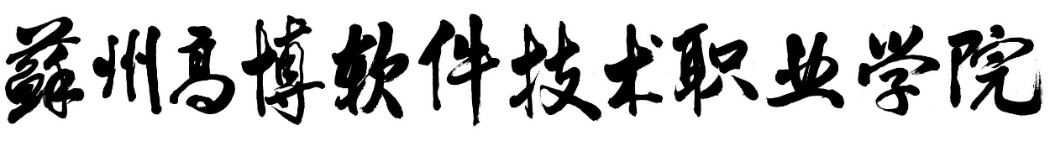

课程教学进度表
20 — 20 学年第 学期

课程名称：
主讲教师：
系（教研室）：
二级学院：

填表日期： 年 月 日
教务处制表

填 表 说 明

1．本表是教师授课的依据和学生课程学习的概要，也是学校和二级学院进行教学检查，评价课堂教学质量和考试命题的重要依据，任课教师应根据课程标准和教学内容的要求认真填写，表中的基本信息和内容应填写完整，不得遗漏。
2．基本信息中的“课程考核说明及要求”的内容主要包括课程考核的方式、平时成绩与考试成绩的比例、考试的题型、考试时间以及其他相关问题的说明与要求等。
3．进度表中的“总学时”、“学时分配”严格按照专业计划安排表中该门课程的相关信息来填写，周次、课序及周课时分配按照当前学期的校历周次安排课程教学进度，法定节假日按照校历安排进行调整并在进度表中标注，同时顺延教学安排，不得随意增减教学时间。
4．进度表中的“教学形式及其手段”是指教学过程中教师所采用的各种教学形式及相关手段的说明，一般包括讲授、实操、讨论、案例、在线教学、混合式教学等。
5．进度表中的“执行情况”主要填写计划落实和变更情况。
6．教学进度表经系（教研室）领导、二级学院领导审签后，不得随意变动，如需调整，应经系（教研室）和二级学院主管领导同意，并在执行情况栏中注明。
7．本表一式三份，一份报教务处，一份报开课二级学院，一份任课教师本人留存。
8．非理论课教学的课程，可依此样式由二级学院自行设计。
苏州高博软件技术职业学院课程教学进度表
20 — 20 学年第 学期
一、课程信息
课程名称 |  | 学分 | 学时分配
 |  |  | 总学时 |  | 理论学时 | 实践学时 |  | 其他学时
二、教师信息
姓名 | 部门 |  |  | 系（教研室） |  |  | 职称/学历
三、授课对象
专业 | 年级 |  |  | 班级 |  |  | 人数
四、教材信息
教材名称 | 主编 |  |  | 出版社 |  |  | 出版时间
五、课程考核说明及要求
1.课程考核方式：
2.总评成绩分配比例：
3.考试题型：
4.计划考试时间：
5.其他相关问题的说明与要求等：

周  次 | 课  序 | 安排  学时 | 教学内容 | 教学形式及其手段 | 作业或辅导  安排 | 执行  情况
一 | 1 | 2/4
一 | 2 | 2
二 | 3 | 2
二 | 4 | 2
三 | 5 | 2
三 | 6 | 2
四 | 7 | 2
四 | 8 | 2
五 | 9 | 2
五 | 10 | 2
六 | 11 | 0 | 清明放假停课（周一）
六 | 12 | 2
十 |  | 0 | 五一放假停课（周一）
十六 |  | 0 | 端午放假停课（周一）
十七 |  | 2
 |  | 2

系（教研室）主任签字：
年 月 日

二级学院领导签字：
年 月 日

